TISKOVÁ ZPRÁVA

Nová koalice pro pražský magistrát představuje své programové prohlášení. Dominuje doprava a dostupné bydlení v metropoli

Praha, 7. listopadu 2018 Dvaadvacetistránkový dokument s plánem na příští čtyři roky připravili zástupci Pirátů, Prahy Sobě a Spojených sil pro Prahu, kteří obsadí klíčové posty ve vedení města. Prim hrají důležité dopravní stavby, ale program nezapomíná ani na sociální služby či kulturu.

„Program odráží všechny naše priority, na kterých jsme se s našimi koaličními partnery shodli, a považuji ten dokument za slušný odrazový můstek pro naši práci. Bude jí evidentně dost a Praha by se měla za čtyři roky posunout o pořádný kus dopředu,“ říká kandidát na post primátora MUDr. Zdeněk Hřib.

Plánované kroky bude vznikající koalice otevřeně komunikovat. „Chceme změnit atmosféru – ukončit blbou náladu ve městě, ukázat Pražanům, že věci se dají měnit společně a bez neustálého hádání. To znamená, že budeme otevření, věci budeme v klidu projednávat jak v rámci koalice, tak s městskými částmi, s opozicí a s Pražany,“ vysvětluje lídr uskupení Praha Sobě Mgr. Jan Čižinský. Komunikaci zlepší i nová funkce městského ombudsmana pro otevřenou radnici.

Programové prohlášení slibuje vytvořit dopravní koncepci města odpovídající 21. století, tedy především dokončení městského okruhu a návazných důležitých dopravních staveb včetně zahájení výstavby metra D a urychlené renovace pražských mostů. Program také počítá s výrazným zrychlením byrokracie a mašinérie povolování staveb a co nejrychlejší projednání Metropolitního plánu, který je nutnou podmínkou dalšího rozvoje města. Velký prostor dostala i problematika dostupného bydlení.

„Chceme podpořit výstavbu nových bytů ve všech možných formách. Od čistě developerských projektů přes bytová družstva až po sociální městské byty. S tím samozřejmě souvisí vytipování vhodných pozemků pro bytovou výstavbu a řada dalších věcí, které jsme připraveni urychleně řešit,“ dodává lídr Spojených sil pro Prahu JUDr. Jiří Pospíšil (TOP09).

Program nové koalice zahrnuje všechny další oblasti fungování Prahy od životního prostředí po kulturu, kde slibuje vytvořit nový transparentní systém pro přidělování grantů a dotací. Silné zastoupení má i sociální politika a školství, kde vznikající koalice plánuje zvýšit platy učitelům a dalším zaměstnancům škol.

Prioritou bude také transparentní a Pražanům přístupné hospodaření města. Například městským rozpočtem by mělo být možné se na internetu „proklikat“ až na úroveň jednotlivých faktur.

PŘÍLOHY TISKOVÉ ZPRÁVY

- Programové prohlášení Rady hl. m. Prahy pro rok 2018–2022
- Představení jednotlivých členů Rady
- Tabulka s kontakty

Fotografie radních ke stažení: https://www.prahasobe.cz/press/fotky_radnich_HMP.zip
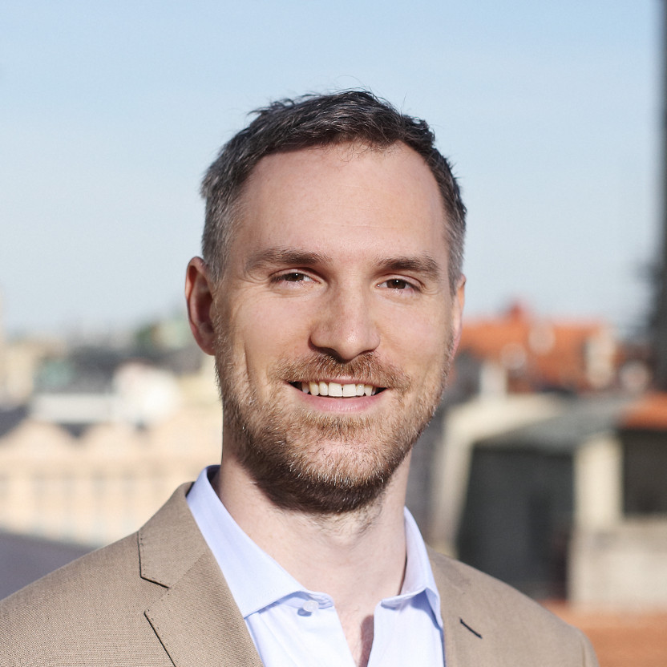
MUDr. Zdeněk Hřib je manažer a informatik. Pochází z rodiny architektů. Jeho otec projektoval rekonstrukci České národní banky v Praze. Sám se rozhodl pro lékařskou dráhu a po dokončení studia na lékařské fakultě v Praze se věnoval vědeckému výzkumu kvality a efektivity veřejných služeb. O osudu naprosté většiny pacientů totiž nerozhoduje dostupnost nejmodernějších přístrojů. Je to celková atmosféra procesu léčení, složená z lidí, techniky, prostředí a okolí, které jim dá sílu k uzdravení. Tyto poznatky teď přináší i do politiky. V komunální sféře se např. spojil s dalšími stranami, aby společně zachránili Nemocnice Na Františku. Mimoto se podílel na řízení VZP, která hospodaří s rozpočtem 180 miliard ročně, o 100 miliard ročně vyšším než Praha.
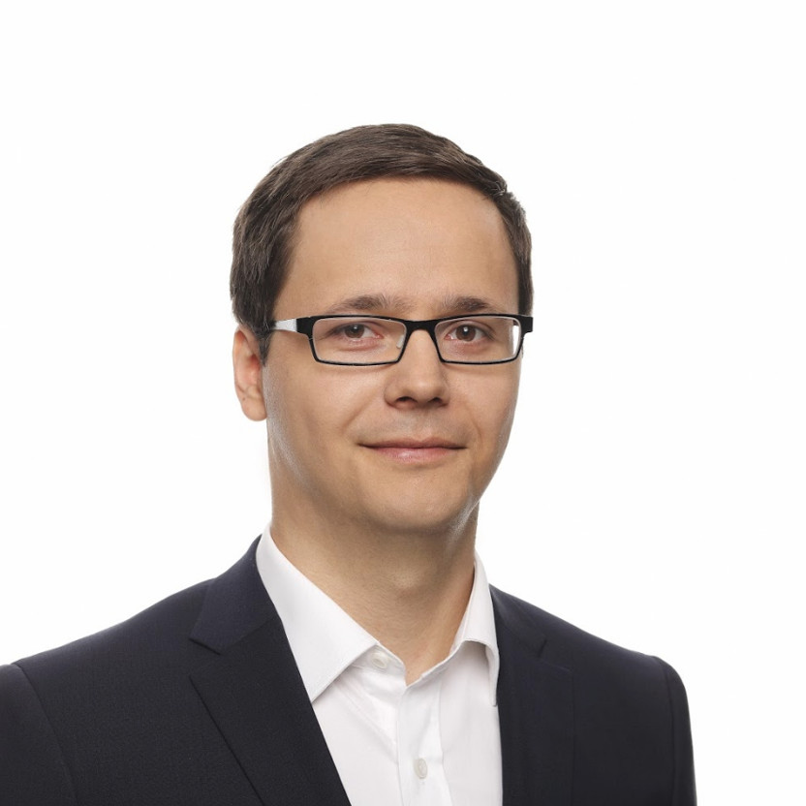
Adam Zábranský je od roku 2014 zastupitel hl. m. Prahy. Studuje Právnickou fakultu Univerzity Karlovy a ve své diplomové práci navrhuje legislativní úpravy sdílené ekonomiky, například služeb Airbnb a Uber. Od čtrnácti let přispívá na českou Wikipedii a získal za své články několik ocenění. Jako zastupitel se věnoval řadě pražských kauz, mimo jiné např. nákupům předraženého luxusního nábytku na radnici, odměnám vedení dceřinných firem městských společností nebo odměnám Radmily Kleslové v Českých drahách. Vyhrál několik soudních sporů s městskými firmami o poskytování informací, a to i na úrovni Ústavního soudu. Rozkryl klientelistickou síť v městských firmátch a zjistil, že v městských bytech pro lidi v nouzi bydlí i soudci a žalobci. Nyní chce jako radní proti těmto praktikám bojovat a udělat z Prahy nejtransparentnější město v České republice s vyřešenou bytovou krizí.
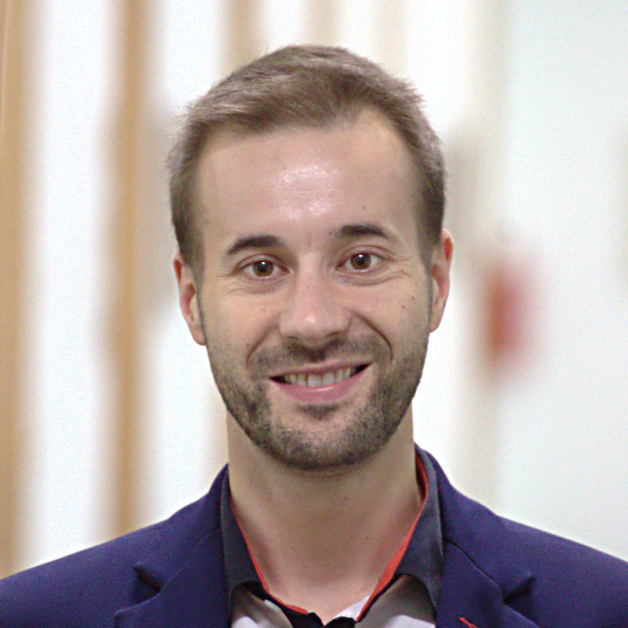
PhDr. Mgr. Vít Šimral, LL.B. (Hons), Ph.D. je postdoktorand na Ekonomické fakultě Technické univerzity v Liberci a na Filozofické fakultě Univerzity Hradec Králové a jednatel společnosti provozující management consulting v regionu Střední Evropy. Vystudoval politologii, historii, právo, historickou sociologii a ekonometrii na univerzitách v Brně, Praze, Leicesteru a v Lucce. Ve svém volném čase se věnuje běhu, skautingu a divadlu. Hlavní konkurenční výhodu moderních škol vidí především v alternativních metodách výuky a jako radní pro vzdělávání se mj. zasadí, aby se každý student domluvil alespoň jedním světovým jazykem. Tomu pomůže i dohoda nové koalice, která počítá s navýšením příspěvku pražským školám až do výše 1,5 miliardy korun.
Mgr. Milena Johnová vystudovala Přírodovědeckou fakultu UK Praha. Působila v řadě organizací věnujících se sociálním službám a lidem se zdravotním postižením. Tři takové organizace spoluzakládala a vedla. Několik let byla členkou správní rady Nadace O2. V letech 2000-2003 měla na Ministerstvu práce a sociálních věcí na starost přípravu systému kontroly kvality sociálních služeb. Externě vyučuje na Evangelické teologické fakultě UK. Své zkušenosti z 25 let, během nichž na různých pozicích organizovala pomoc potřebným, chce nyní zúročit v práci pro Pražany, kteří potřebují podanou ruku od svého města.

Ph.D. M.Sc Ing. Adam Scheinherr vystudoval strojní inženýrství a fyziku v ČR a ve Francii, kde také získal doktorát. Má odborné znalosti, které se týkají například statiky dopravních staveb, konstrukce vozidel nebo biomechaniky ve vztahu ke znečištění ovzduší dopravou. Dosud pracoval v Ústavu jaderného výzkumu v Řeži u Prahy na projektu OSN. Zde v čele týmu organizoval složitý proces nakládání s jaderným odpadem v řadě zemí světa, včetně rizikových oblastí. Dopravou v Praze se zabývá již několik let, vše začalo založením iniciativy „Libeňský most Nebourat, Nerozšiřovat“. V jeho osobě Praha konečně získává pro řízení dopravy vystudovaného odborníka s manažerskými zkušenostmi.
MgA. Hana Třeštíková absolvovala studium produkce na Filmové a televizní fakultě AMU v Praze. Od roku 2011 produkuje a režíruje filmy a pořady. V roce 2016 byla nominována na Českého lva za pořady Bratříček Karel a Zkáza krásou. Jejím zřejmě nejznámějším producentským počinem je dokument Šmejdi. Uplynulé čtyři roky byla radní pro kulturu v Praze 7, je organizátorkou kulturních a sousedských akcí v této městské části, na Facebooku provozuje skupiny Co čteme a Letenská parta. Pochází z rodiny s kulturní tradicí - její matkou je režisérka Helena Třeštíková, otec Michael Třeštík je architekt, publicista a vydavatel. S kulturou v Praze a s Pražany si bezpochyby bude rozumět.
Mgr. Pavel Vyhnánek vystudoval ekonomii na univerzitě v Bologni a v Norimberku. Po osmi letech strávených v zahraničí se vrátil do ČR a pracoval v bankovnictví. Z pozice občana Prahy 7 upozorňoval na nevýhodné privatizace obecních bytů a nedostatek míst ve školkách. Po volbách v roce 2014 se stal místostarostou v Praze 7 s odpovědností za oblast financí, investic a veřejných zakázek. Podařilo se mu zachránit stamiliony korun, které za předchozího vedení radnice odtékaly do cizích kapes a zbytečných projektů. Jeho osoba je zárukou, že peníze všech Pražanů v rozpočtu hlavního města Prahy budou využity účelně a zcela průhledně.

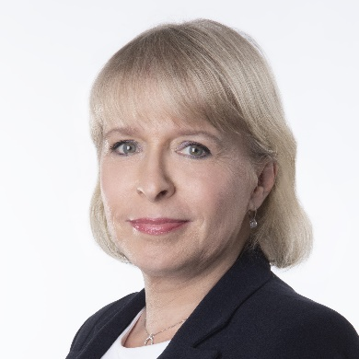
JUDr. Hana Kordová Marvanová, právnička a politička, před rokem 1989 se angažovala v disentu. Jako advokátka působila v celé řadě bytových kauz, zastupuje lidi, kteří čelí nespravedlnosti. Spoluzakládala protikorupční iniciativy Veřejnost proti korupci a Vraťte nám stát. Usiluje o transparentní fungování veřejné správy. Působila v Parlamentu ČR i v komunální politice, věnovala se mimo jiné bytové politice a justici. V pozici radní hl. m. Prahy se bude věnovat především problematice dostupného bydlení a legislativě.

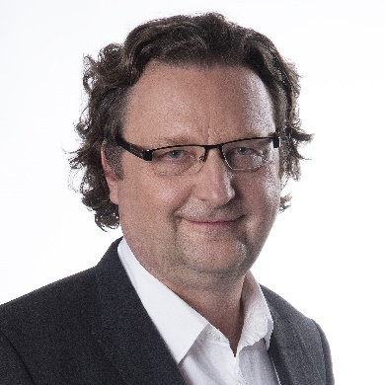
Ing. arch Petr Hlaváček, architekt, urbanista, vizionář, někdejší ředitel pražského Institutu plánování rozvoje (IPR), který byl pro politické neshody v roce 2016 odvolán. Nesporným přínosem jeho práce je moderní a otevřené přemýšlení o městě. Je absolventem a pedagogem Fakulty architektury ČVÚT, hostujícím profesorem na University of Michigan College of Architecture. Nyní bude zastávat pozici 1.náměstka primátora pro uzemní rozvoj a územní plánování.

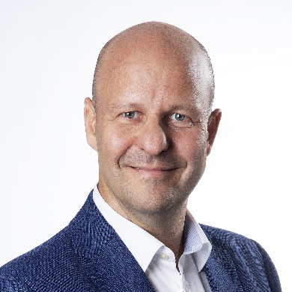
Ing. Petr Hlubuček je znovuzvoleným předsedou Svazu městských částí hlavního města Prahy a osm let působí jako starosta městské části Praha-Lysolaje, kde se zasadil o výstavbu parků, hřišť a naučných stezek. Trvale se zabývá dopravou v hlavním městě a kultivací městského prostředí. Je i předsedou Klubu chovatelů chocholatých plemen drůbeže. V novém složení Rady hl. m. Prahy bude náměstkem primátora, který se bude věnovat životnímu prostředí, technické infrastruktuře a bezpečnosti. Mimo jiné bude mít v gesci ZOO a Botanickou zahradu.

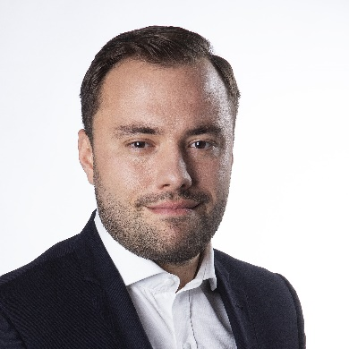
Jan Chabr téměř 11 let žije na Břevnově. Po absolvování gymnázia vykročil ke studiu na Univerzitě Karlově (politologie a mezinárodní vztahy na FSV a práva), poté absolvoval i specializovaný obor v oblasti právních vztahů průmyslového vlastnictví. Během VŠ studií pracoval jako liaison officer v době předsednictví Čr v EU, následně jsem působil v NGO organizacích v oblasti mezinárodních vztahů. Dále pracoval v notářské kanceláři, a byl účasten ve vlastních podnikatelských záměrech. V současné době působí v rámci malé investiční společnosti – zabývající se investicemi do nemovitostí, a primárně se startupovým zaměřením – vývojem umělé inteligence v oblasti autonomizace procesů a analýzy dat a obrazu. Ve volném čase je aktivní v projektu na podporu a zachování odkazu československých krajanů. Působí v tuto chvíli také jako zastupitel na MČ Praha 6, kde se zabývá převážně majetkovými otázkami. Zároveň je fanouškem a podporovatelem konceptu digitalizace veřejné správy. Rád bych se tomuto tématu věnoval a rozvíjel ho v Radě hl. m. Prahy, kde bude mít na starosti majetek a majetkové podíly.

Jméno a příjmení | Gesce | Telefon | Email
Zdeněk Hřib | Primátor: IT, evropské fondy, vnitřní/vnější/zahraniční vztahy | 602560028 | zdenek.hrib@pirati.cz
Adam Scheinherr | Náměstek: doprava | 776771913 | adam.scheinherr@praha.eu
Petr Hlaváček | Náměstek: územní rozvoj a plánování | 602304917 | architekti@headhand.cz
Pavel Vyhnánek | Náměstek: finance, výstaviště a tržnice | 739342067 | pavel.vyhnanek@praha.eu
Hana Kordová Marvanová | Náměstkyně: legislativa a podpora bydlení | 605200088 | hanamarvanova@gmail.com
Adam Zábranský | Radní: transparence a bydlení | 721006868 | adam.zabransky@pirati.cz
Hana Třeštíková | Radní: kultura, turismus, výstavnictví, cestovní ruch, památková ochrana | 603581674 | hana.trestikova@praha.eu
Petr Hlubuček | Radní: životní prostředí, infrastruktura, technická vybavenost, zoo, botanická zahrada | 777855465 | ponte@seznam.cz
Vít Šimral | Radní: školství, sport, volný čas, věda, výzkum, inovace, podpora podnikání | 606220985 | vit.simral@pirati.cz
Milena Johnová | Radní: sociální politika, pohřebnictví, zdravotnictví | 605121350 | milena.johnova@praha.eu
Jan Chabr | Radní: majetek a majetkové podíly | 606627266 | jan.chabr@gmail.com

